Aste on-line

Introduzione
Lo scopo è di realizzare un sito dinamico attraverso il web framework Django che ponga all’utente un ambiente in cui poter scegliere fra diverse aste e, in base alla disponibilità di tempo, di poter puntare su prodotti e acquistarli nel caso di vittoria.
Il sito è stato pensato per essere utilizzato da tre tipologie di utente:
- amministratore dispone di privilegi di staff e può creare e gestire le aste. Inoltre loggandosi tramite il sito può anch’esso partecipare ad aste altrui.
- utente registrato può partecipare alle aste e vedere il proprio storico ma non ha privilegi di staff e per questo non può creare e gestire aste.
- utente non registrato ha la possibilità di visitare il sito ed effettuare ricerche sulle aste; nel momento in cui desidera partecipare ad un'asta deve iscriversi al sito (tramite l’apposita pagina di signup) in modo da poter rialzare il prezzo di un prodotto e controllare il proprio storico.
L’applicazione web dinamica deve consentire una ricerca sulle aste basata sul prezzo e sulla data di inizio. I due tipi di filtri vengono posti in AND fra loro in modo che il risultato della ricerca sia incrociato (es. aste scadute nella fascia fra i 50 e i 200 €). Per la ricerca basata sulla data è stato scelto di utilizzare un widget di tipo checkbox in quanto in questo modo è possibile selezionare più fasce di tempo contemporaneamente. A livello di sviluppo questo significa porre i box selezionati in OR in modo da ritornare quelle aste che rispecchiano tutti i box preferiti (es. sia aste scadute che odierne).
Ogni rialzo da parte di un utente viene effettuato di una quantità standard (0.25 €) e va ad incrementare il prezzo visualizzato da tutti gli utenti. Come in qualsiasi asta, l'ultimo utente che rilancia è colui che si aggiudica l'oggetto desiderato; tuttavia questa unità non è stata trattata nel progetto a causa dei tempi ristretti e del numero degli sviluppatori.
I rispettivi rialzi degli utenti vengono salvati nella propria pagina personale in modo che se ne possa tenere traccia e possano essere utilizzati in un futuro in maniera costruttiva.
È presente inoltre una funzionalità per la quale un utente registrato, interessato ad un’asta futura, può farsi recapitare una mail di notifica in modo da avere memoria di quando questa comincerà, senza dover tornare frequentemente sul sito per controllare la data di inizio.

Struttura del database
Per la struttura del modello sono state scelte due entità, Asta e Puntata. Come entità Utente è stata utilizzata l’entità User predefinita da django.
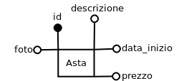
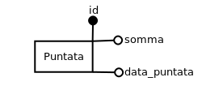
L’asta è composta da: una descrizione che serve a definire un breve incipit dell’asta, una data di inizio di tipo Datetime che indica data e ora di inizio, un prezzo che inizialmente sarà quello impostato dal creatore dell’asta mentre quando sarà scaduta sarà quello di vendita e infine una foto che contiene l’indirizzo in memoria della foto da visualizzare del prodotto. Come vedremo dall’ER completo Asta ha inoltre una foreign key added_by che rappresenta l’utente creatore dell’asta.
L’entità Puntata rappresenta una singola puntata effettuata da un utente relativamente ad un’asta. Puntata è composta da una somma che rappresenta la somma puntata e la data in cui viene effettuata. Si trovano inoltre due foreign key: utente che identifica l’utente che effettua la puntata e asta che serve invece a identificare l’asta a cui la puntata si riferisce.

Schema logico

Asta(id, descrizione, data_inizio, prezzo, foto, id_user)
FK: id_user REFERENCES User

Asta(id, somma, data_puntata, id_asta, id_user)
FK: id_asta REFERENCES Asta
FK: id_user REFERENCES User

ER
Inizialmente l’ER completo comprendeva due entità, Asta e Utente, e due relazioni, Puntare con cardinalità N:N e Creare con cardinalità 1:N. Si è scelto di reificare la relazione Puntare per farla diventare un’entità in modo da ridurre la ridondanza. Di seguito è riportato il passaggio dalla prima alla seconda idea.
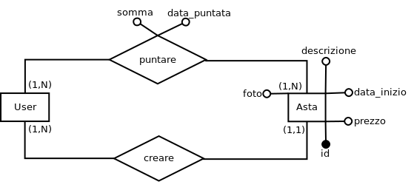
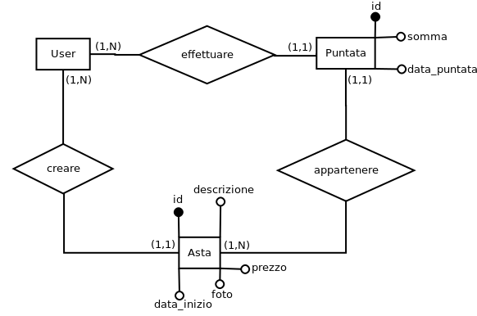
Scelte implementative
Per il supporto, la creazione e la gestione del database è stato scelto l’utilizzo del DBMS sqlite3. Questo database manager risulta essere leggero in quanto sfrutta la capacità di memorizzare i dati su un file ed è inoltre supportato da API semplici da utilizzare. Alcuni comandi che possono essere utilizzati dopo aver lanciato “sqlite3” da terminale sono:
- .open “db.sqlite3” → per aprire il database del progetto
- .tables → una volta aperto il database servirà per mostrare le tabelle
- .schema “aste_asta” → per visualizzare la struttura di una tabella
- query in generale: select, delete, drop …

Struttura gerarchica del progetto
Di seguito verrà proposta la struttura del progetto, il tutto secondo le regole predisposte da Django.
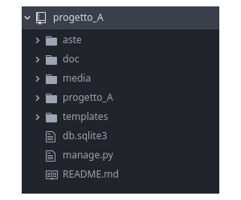
Progetto_A è il nome del progetto e, come ogni progetto Django, all’interno di questo è presente l’applicazione proggetto_A. Nella root directory sono inoltre presenti il file “db.sqlite3”, un file “README.md”, il file “manage.py” e le sottocartelle “/doc”, “/media”, “/aste” e “/templates”. Tramite l’applicazione progetto_A sono gestite le funzioni basilari per il funzionamento del sito come: Home, Login, Logout, SingUp, l’acceso all’area admin, …
Il file README.md contiene una breve descrizione su come utilizzare l’applicativo mentre il file db.sqlite3 contiene un dump del database ed è utilizzabile appunto con SQLite3.
L’applicazione progetto_A contiene un file di nome settings che è utilizzato per gestire tutte le impostazioni di progetto come i path, le impostazioni per l’utilizzo di una mail, le applicazioni esterne da utilizzare, le impostazioni del database, le impostazioni riguardanti la lingua e la zona del fuso orario, …
Il file urls contiene una lista per la gestione degli urls navigabili all’interno del sito, questo file importa il file views per poter richiare funzioni all’interno di esso in seguito alla richiesta di un url. Tramite il file views vengono eseguite delle funzioni e visualizzate le pagine web attraverso i templates in formato html. Un altro file importante in questa sottocartella è forms che contiene la struttura di un modello da visualizzare all’interno di un file html per diminuire il codice e renderlo facilmente modificabile. Nel caso di questo specifico file forms è utilizzato solamente per la creazione di un nuovo utente, quindi per la funzione di signup.
La sottocartella templates contiene tutti i file html del progetto_A ma non della sottoapplicazione aste. È stato creato un template base.html da cui ereditano tutti la struttura in modo da riutilizzare il codice senza doverlo scrivere ogni volta, inoltre è presenta una cartella registration contenente i soli file di login e signup.
Nella cartella media sono presenti le foto caricate dai membri dello staff relative ai prodotti delle aste.
Nella cartella doc invece sono contenuti i file relativi alla documentazione come la relazione.
La cartella aste è una sottoapplicazione di progetto_A e sviluppa le funzionalità relative alla gestione delle aste e delle puntate effettuate dagli utenti.

UML
Test
- data asta
- ritorno aste
Javascript
- timer
- sessioni

